L

A

M

P

I

R

A

N

**Lampiran 1**

**RENCANA PELAKSANAAN PEMBELAJARAN (RPP)**

**Siklus I Pertemuan 1**

**Satuan Pendidikan : SDN Moncobalang 1**

**Mata Pelajaran : Bahasa Indonesia**

**Kelas/Semester : IV/II**

**Alokasi Waktu : 2 X 35 Menit**

**Hari/Tanggal : Jumat, 20 Mei 2016**

1. **Standar Kompetensi**
2. Mengungkapkan pikiran, perasaan, dan informasi secara tertulis dalam bentuk karangan, pengumuman, dan pantun anak.
3. **Kompetensi Dasar**
   1. Menyusun karangan tentang berbagai topik sederhana dengan memperhatikan penggunaan ejaan (huruf besar, tanda tiik, tanda koma, dan lain-lain).
4. **Indikator**
   * 1. Menentukan tema karangan narasi
5. **Tujuan Pembelajaran**
6. Siswa dapat menentukan tema karangan
7. Siswa dapat menentukan topik karangan
8. **Materi Ajar**
9. Merumuskan tema karangan (Terlampir)
10. Menentukan topik karangan (Terlampir)
11. **Model dan Metode Pembelajaran**

* Model Pembelajaran : ***Picture and Picture***
* Metode Pembelajaran :

Ceramah

Tanya jawab

Penugasan

Diskusi

1. **Kegiatan Pembelajaran**

|  |  |  |
| --- | --- | --- |
| **Kegiatan** | **Deskripsi Kegiatan** | **Alokasi Waktu** |
| **Kegiatan Awal** | 1. Membuka pelajaran dengan: 2. Memberi salam 3. Berdoa 4. Mengecek kehadiran siswa 5. Guru memberikan apersepsi dengan tanya jawab 6. Guru menyampaikan tujuan pembelajaran atau kompetensi yang ingin dicapai | ± 15 Menit |
| **Kegiatan Inti** | 1. Guru memberikan materi pengantar sebelum kegiatan 2. Guru menunjukkan/memperlihatkan gambar-gambar yang berkaitan dengan materi 3. Guru meminta siswa secara bergantian memasang/mengurutkan gambar-gambar menjadi urutan yang logis 4. Guru menanyakan alasan berdasarkan urutan gambar 5. Guru membagi siswa ke dalam 5 kelompok yang terdiri 5-6 orang 6. Guru memberikan LKS atau tugas kelompok 7. Guru meminta perwakilan setiap kelompok mempresentasikan hasil kerjanya 8. Guru mengembangkan materi dan menanamkan konsep materi sesuai dengan kompetensi yang ingin dicapai | ± 45 Menit |
| **Kegiatan Penutup** | 1. Guru bersama-sama siswa menyimpulkan pembelajaran 2. Guru menyampaikan pesan-pesan moral 3. Berdoa 4. Salam | ± 10 Menit |

1. **Media dan Sumber Pembelajaran**

* Media

Gambar yang berseri yang berisikan kegiatan sebelum ke sekolah

* Sumber

Buku paket bahasa Indonesia

1. Penilaian

* Jenis Penilaian : Tes tertulis
* Bentuk Penilaian : Menulis Karangan dan Lembar Penilaian Proses
* Alat penilaian : Tes Tertulis (Menulis Karangan Narasi)

**Gowa, 20 Mei 2016**

**Guru Kelas Peneliti**

**Hj. St. Aisyah K, S.Pd Sitti Aminah**

**NIP. 196010211198203214 NIM. 1247042220**

**Mengesahkan,**

**Kepala Sekolah**

**H. Abdul Rajab, S.Pd**

**NIP. 196012131198206103**

**Lampiran 2**

**MATERI AJAR**

**Siklus I Pertemuan I**

Ada beberapa hal yang harus diperhatikan dalam menyusun karangan yaitu diantaranya:

* Merumuskan Tema

Tema adalah suatu perumusan dari topik yang akan dijadikan pembahasan dari tujuan yang akan dicapai melalui topik yang sudah dirumuskan.

* Menentukan Judul Karangan

Judul karagan adalah suatu perumusan dati tema yang akan dijadikan pembahasan dari tujuan yang akan dicapai.



**Bangun Tidur Berangkat ke Sekolah**



**Makan Mandi**

Ketika ingin membuat karangan hal-hal yang diperhatikan seperti menentukan tema, topik akan lebih memudahkan kita menyusun topik maupun tema karena kita sudah tahu apa-apa saja yang akan di bahas di dalam tinggal menyusun topik maupun tema yang cocok. Misal temanya adalah “Kegiatanku”. Seperti gtambar di atas.

**Lampiran 3**

**LKS (Lembar Kerja Siswa)**

**Siklus I Pertemuan I**

Mata Pelajaran : Bahasa Indonesia

Kelas/Semester : IV/II

Kelompok : . . . . . . . . . . .

Nama Anggota Kelompok :

1. . . . . . . . . . . . . . . .
2. . . . . . . . . . . . . . . .
3. . . . . . . . . . . . . . . .
4. . . . . . . . . . . . . . . .
5. . . . . . . . . . . . . . . .

**Petunjuk**

1. Perhatikan setiap peristiwa pada gambar yang acak urutkan peristiwa dengan memberi nomor secara benar.
2. Tentukanlah tema karangan berdasarkan gambar

. . . . .

. . . . .

1. Urutkanlah gambar di bawah ini dengan memberikan nomor sehingga menjadi urutan yang logis!

 

**Bermain Air Hujan Minum Obat Demam**

 

 

**Sakit Kepala Diperiksa Dokter**

1. Tentukanlah topik karangan berbadasarkan gambar setelah menentukan topik tentukan pula tema karangan berdasarkan gambar

**Lampiran 4**

**MEDIA PEMBELAJARAN**

**Siklus I Pertemuan I**

Gambar kegiatan sebelum ke sekolah yang dipasang secara acak:



**BANGUN TIDUR BERANGKAT KE SEKOLAH**



**SARAPAN MANDI**

**Lampiran 5**

**RENCANA PELAKSANAAN PEMBELAJARAN (RPP)**

**Siklus I Pertemuan II**

**Satuan Pendidikan : SDN Moncobalang 1**

**Mata Pelajaran : Bahasa Indonesia**

**Kelas/Semester : IV/II**

**Alokasi Waktu : 2 X 35 Menit**

**Hari/Tanggal : Selasa, 24 Mei 2016**

1. **Standar Kompetensi**
2. Mengungkapkan pikiran, perasaan, dan informasi secara tertulis dalam bentuk karangan, pengumuman, dan pantun anak
3. **Kompetensi Dasar**
   1. Menyusun karangan tentang berbagai topik sederhana dengan memperhatikan penggunaan ejaan (huruf besar, tanda titik, tanda koma, dan lain-lain**)**.
4. **Indikator**
   * 1. Menulis karangan narasi sesuai dengan tema
5. **Tujuan Pembelajaran**

Siswa dapat menulis karangan narasi sesuai dengan tema

1. **Materi Ajar**

Menulis karangan narasi (Terlampir)

1. **Model dan Metode Pembelajaran**

* Model Pembelajaran : ***Picture and Picture***
* Metode Pembelajaran :

Ceramah

Tanya jawab

Penugasan

Diskusi

1. **Kegiatan Pembelajaran**

|  |  |  |
| --- | --- | --- |
| **Kegiatan** | **Deskripsi Kegiatan** | **Alokasi Waktu** |
| **Kegiatan Awal** | 1. Membuka pelajaran dengan: 2. Memberi salam 3. Berdoa 4. Mengecek kehadiran siswa 5. Guru memberikan apersepsi dengan Tanya jawab 6. Guru menyampaikan tujuan pembelajaran atau kompetensi yang akan dicapai | ± 15 Menit |
| **Kegiatan Inti** | 1. Guru memberikan materi pengantar sebelum kegiatan 2. Guru menunjukkan/memperlihatkan gambar-gambar yang berkaitan dengan materi 3. Guru meminta siswa secara bergantian memasang/mengurutkan gambar-gambar menjadi urutan yang logis 4. Guru menanyakan alasan berdasarkan urutan gamba-gambar menjadi urutan yang logis 5. Guru mengembangkan materi dan menanamkan konsep materi sesuai dengan kompetensi yang ingin dicapai 6. Guru membagi siswa ke dalam beberapa 5 kelompok yang terdiri atas 5-6 orang 7. Guru memberikan LKS atau tugas kelompok 8. Guru memberikan tes siklus I | ± 45 Menit |
| **Kegiatan Penutup** | 1. Guru bersama-sama siswa menyimpulkan pembelajaran 2. Guru menyampaikan pesan-pesan moral 3. Berdoa 4. Salam | ± 10 Menit |

1. **Media dan Sumber Pembelajaran**

* Media

Gambar yang berseri yang berisikan tentang kegiatan di sekolah

* Sumber

Buku paket bahasa Indonesia

1. **Penilaian**

* Jenis Penilaian : Tes Tertulis
* Bentuk Penilaian : Menulis Karangan dan Lembar Penilaian Proses
* Alat Penilaian : Tes Tertulis (Menulis Karangan Narasi)

**Gowa, 24 Mei 2016**

**Guru Kelas Peneliti**

**Hj. St. Aisyah K, S.Pd Sitti Aminah**

**NIP. 196010211198203214 NIM. 1247042220**

**Mengesahkan,**

**Kepala Sekolah**

**H. Abdul Rajab, S.Pd**

**NIP. 196012131198206103**

**Lampiran 6**

**MATERI AJAR**

**Siklus I Pertemuan II**

* Menulis Karangan Narasi

Karangan narasi adalah cerita suatu karangan yang mengisahkan kisah seseorang yang telah lau yang perah dialami sebelumnya.

Kita juga aka dimudahkan membuat karagan narasi jika ada gambar yang memudahkan kita menyusun topik maupun tema. Misalnya di bawah ini 4 gambar yang di acak.

 

**Keperpustakaan Sekolah Belajar dalam Kelas**

 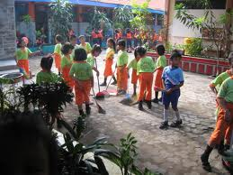

**Melakukan Upacara Bendera Membersihkan Lingkungan Sekolah**

**Lampiran 7**

**LKS (Lembar Kerja Siswa)**

**Siklus I Pertemuan II**

Mata Pelajaran : Bahasa Indonesia

Kelas/Semester : IV/II

Kelompok : . . . . . . . . . . .

Nama Anggota Kelompok :

1. . . . . . . . . . . . . . . .
2. . . . . . . . . . . . . . . .
3. . . . . . . . . . . . . . . .
4. . . . . . . . . . . . . . . .
5. . . . . . . . . . . . . . . .

Petunjuk

1. Perhatikan setiap peristiwa pada gambar yang acak urutkan peristiwa dengan memberi nomor secara benar
2. Tentukanlah tema karangan berdasarkan gambar
3. Menulis karangan narasi berdasarkan tema

**Lampiran 8**

……..

……

1. Urutkanlah gambar di bawah ini dengan memberikan nomor sehingga menjadi urutan yang logis!

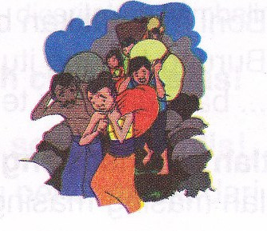 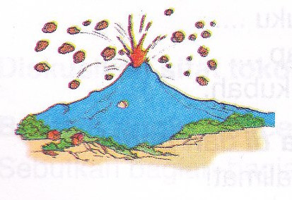

**Mengungsi Gunung Berapi**

 

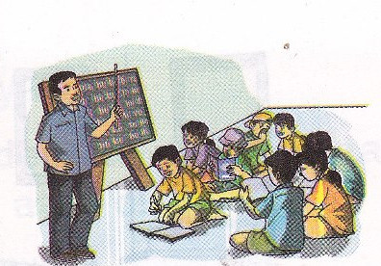 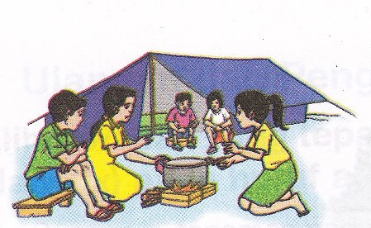

**Belajar di Tempat Pengungsian Tenda Pengungsian**

1. Tentukanlah tema karangan berdasarkan gambar kemudian buatlah karangan narasi

**Tema:**

**Karangan narasi:**

**MEDIA PEMBELAJARAN**

**Siklus I Pertemuan II**

Gambar kegiatan di sekolah yang di pasang secara acak

** **

**Perpustakaan Sekolah Belajar Dalam Kelas**

 

**Melakukan Upacara Bendara Membersihkan Lingkungan Sekolah**

**Lampiran 9**

**Tes Siklus 1**

Nama :

Kelas :

Hari/Tanggal : Rabu, 25 Mei 2016

1. **Standar Kompetensi**

Mengungkapkan pikiran, perasaan, dan informasi secara tertulis dalam bentuk karangan, pengumuman, dan pantun anak.

1. **Kompetensi Dsar**

menyusun karangan tentang berbagai topic sederhana dengan memperhatikan penggunaan ejaan (huruf besar, tanda titik, tanda koma, dll)

**Petunjuk:**

1. Urutlah gambar di bawah ini dengan memberi nomor dengan baik dan benar
2. Tentukan tema karangan berdasarkan gambar
3. Menulis karangan narasi!
4. Urutkanlah gambar di bawah ini dengan memberikan nomor

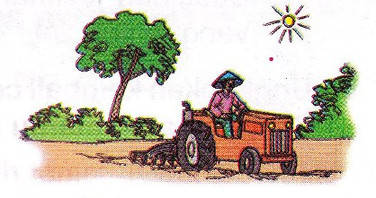 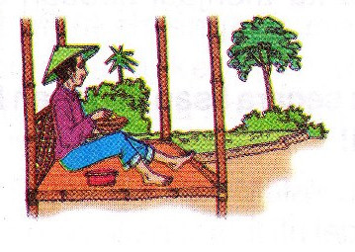

**MEMBAJAK SAWAH BERISTIRAHAT**

 

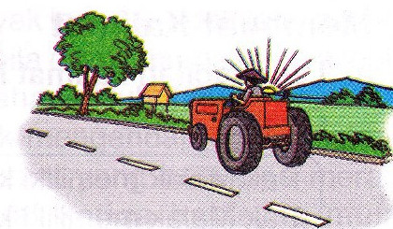 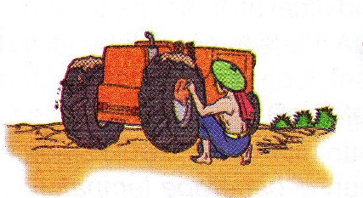

**PULANG KE RUMAH MEMBERSIHKAN MOBIL TRAKTOR**

1. Tentukanlah judul karagan berdasarkan gambar kemudian buatlah karangan

**JUDUL:**

..........

…………….

**Lampiran 10**

Pedoman Penskoran Hasil Belajar Tentang Menulis Karangan Narasi

|  |  |  |  |
| --- | --- | --- | --- |
| No. | Aspek | Skor | Deskripsi |
| 1 | Mengurutkan gambar | 3 | Jika gambar berurutan sesuai dengan alur cerita |
| 2 | Jika hanya 3 gambar yang berurutan |
| 1 | Jika gambar tidak berurutan |
| 2 | Judul sesuai dengan gambar | 3 | Jika judul sesuai dengan gambar |
| 2 | Jika kurang sesuai dengan gambar |
| 1 | Jika tidak sesuai dengan gambar |
| 3 | Keutuhan | 3 | Jika gambar diceritakan secara urut atau kronologis berdasarkan rangkaian gambar sehingga menjadi karangan yang urut |
| 2 | Jika penceritaan gambar kurang urut antara saru dengan yang lain |
| 1 | Jika penceritaan gambar tidak urut sesuai dengan ramgkaian gambar |
| 4 | Penggunaan Ejaan | 3 | Jika penggunaan ejaan dan tanda baca tidak yang salah |
| 2 | Jika terdapat beberapa (tidak lebih dari 3) kesalahan struktur kalimat, penggunaan ejaan dan tanda baca. |
| 1 | Terdapat banyak (lebih dari 3) kesalahan struktur kalimat, penggunaan ejaan dan tanda baca. |
| 5 | Kebersihan dan kerapian | 3 | Jika tulisan bersih dan rapi |
| 2 | Jika kurang bersih dan rapi |
| 1 | Jika tidak bersih rapi |